Unit 8: In the street 29.03. 2021. Ponedjeljak
(str. 54-55)

Naslov lekcije In the street znači Na ulici. Pogledaj sliku na stranici 54.
There are some people in the street. They are at the bus stop.
Na ulici se nalaze ljudi. Oni su na autobusnoj stanici. Tko sve čeka autobus?
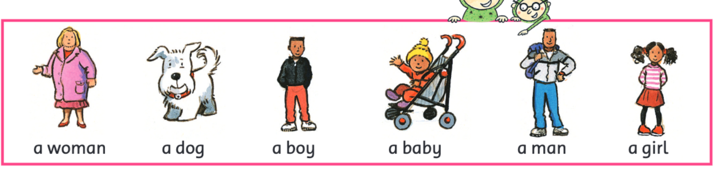
Na sljedećoj poveznici se nalazi listić. Slušaj i klikni na pravu sliku. Nakon što završiš s rješavanjem zadataka klikni na plavi gumb FINISH a zatim na lijevo . Točni odgovori biti će označeni zelenom bojom.

Listić vježba

U ovoj cjelini ćemo govoriti o tome kako opisati neku osobu. Promotri strip na stranici 55. Polly i Jack su na autobusnoj stanici, čekaju maminu prijateljicu Pam. Prije nego što pročitaš strip zapiši u bilježnicu nove riječi.
hair – kosa
long hair – duga kosa
short hair – kratka kosa
blond hair – plava kosa
I like your hair. – Sviđa mi se tvoja frizura.
Don't be silly. – Ne budi blesav / šašav.

Kako izgleda Pam? Pam's got short blond hair. – Pam ima kratku plavu kosu.

Kakvu frizuru ima ova gospođa?
She has got long black hair. – On ima dugu crnu kosu.

Za domaću zadaću pročitaj strip, te riješi zadatak 2 u radnoj bilježnici na stranici 69 i zadatak 2 na stranici 70.

Toliko za danas!
Ta fotografija korisnika Nepoznat autor: licenca CC BY-NC-ND

